Приложение 1
Аналитическая справка о результатах
on-line изучения мнения учащихся по теме:
"Сформированность гражданско - патриотических качеств школьников (приурочен к 70-летию Победы) "

1. Общие сведения и количественный состав респондентов

С целью изучения мнения учащихся муниципальных образовательных организаций муниципального образования "Город Архангельск", находящихся в ведении департамента образования мэрии города Архангельска по теме: "Сформированность гражданско - патриотических качеств школьников (приурочен к 70-летию Победы)" осуществлялось on-line изучение мнения учащихся (приказ директора департамента образования мэрии г. Архангельска от 18.02.2015 № 90).
В on-line изучении мнения учащихся приняли участие учащиеся 1-11 классов 52 муниципальных образовательных организаций муниципального образования "Город Архангельск", реализующих образовательные программы начального общего, основного общего, среднего общего образования.
В on-line изучении мнения учащихся приняли участие 11107 респондентов. Из них:
учащиеся 1 класса – 495 чел. (4%),
учащиеся 2 класса – 635 чел. (6%),
учащиеся 3 класса – 807 чел. (7%),
учащиеся 4 класса – 1021 чел. (9%),
учащиеся 5 класса – 1257 чел. (11%),
учащиеся 6 класса – 1388 чел. (13%),
учащиеся 7 класса – 1219 чел. (11%),
учащиеся 8 класса – 1278 чел. (12%),
учащиеся 9 класса – 1311 чел. (12%),
учащиеся 10 класса – 897 чел. (8%),
учащиеся 11 класса – 799 чел. (7%).
В процентном соотношении распределение категорий респондентов представлено на рис. 1.

Наиболее активными участниками on-line изучения мнения учащихся стали:
- МБОУ СШ № 45 - 830 респондентов;
- МБОУ СШ № 59 - 597 респондентов;
- МБОУ СШ № 51 - 593 респондента.
Минимальное количество участников on-line изучения мнения учащихся зафиксировано в:
- МБОУ ОШ № 12 - 19 респондентов;
- МБОУ СШ № 60 - 15 респондентов;

Рисунок 1. Процентное соотношение классов,
принимавших участие в on-line изучении
мнения учащихся
- МБОУ Гимназия № 24 - 15 респондентов;
- МБОУ НШДС № 77 - 14 респондентов;
- МБОУ ОШ № 69 - 4 респондента.
Информация о количестве респондентов в разрезе образовательных организаций представлена в Приложении 2.

2. Результаты содержательных ответов респондентов
Интерактивная анкета располагалась на сайте МБУ Центр "Леда" и включала в себя следующие вопросы:
- Выберете номер Вашей школы.
- Выберете Ваш класс.
- Знаете ли вы когда началась Великая Отечественная война? (укажите цифрами год)
- Чем особенным отличается празднование Дня Победы в 2015 году?
- Какие книги о Великой Отечественной войне Вы прочитали?
- Какую книгу о Великой Отечественной войне Вы посоветовали бы прочитать другим?
- Какой фильм о Великой Отечественной войне Вы посоветовали бы посмотреть другим?
- Знаете ли вы, слышали или слышите сейчас впервые слово патриотизм?
- Одни считают, что патриот должен любить и родину, и государство, и власть своей страны. Другие считают, что патриот может любить только родину, а государство любить не обязан. С какой точкой зрения вы согласны?
- Что значит, по Вашему мнению, быть патриотом?

При ответе на вопрос № 3 "Знаете ли вы когда началась Великая Отечественная война? (укажите цифрами год)" были получены следующие результаты:
- 1939 год назвали 80 респондентов (1%),
- 1941 год - 10465 респондентов (94%),
- 1945 год - 170 респондентов (2%),
- другие даты - 392 респондента (3%).
Из полученных результатов видно, что 94% школьников знают, когда началась Великая Отечественная война. При этом многие респонденты помимо года, называли дату начала Великой Отечественной войны полностью.
Соотношения результатов, полученных на вопрос № 3, представлены на диаграммах в Приложении 3.

По итогам проведённого анализа ответов респондентов на вопрос № 4 "Чем особенным отличается празднование Дня Победы в 2015 году?" видно, что 70-летие Победы в Великой Отечественной войне указали 9567 респондентов, что составляет 86 % ответов, Юбилей Победы (без конкретизации) – 631 респондент (6%) и другое указали 909 респондентов (8%).
В разряд "Другое" вошли ответы о предполагаемых годовщинах Победы (от 12 до 80 лет), параде, масштабах празднования и мероприятиях, приуроченных к празднику.
Процентное соотношение результатов, полученных на вопрос № 4, представлено в Приложении 4.

Анализ ответов на вопрос № 5 "Какие книги о Великой Отечественной войне Вы прочитали?" показал наличие широкого спектра книг, отмеченного респондентами. При этом был выделен ряд книг, которые встречаются чаще других.
Лидирующие позиции заняли три книги: "А зори здесь тихие…"
Б. Васильева (1692 респондента назвали данное произведение), "Сын полка" В. Катаева (1475 респондентов) и "Судьба человека" М. Шолохова (1029 респондентов).
Рейтинг наиболее популярных книг о Великой Отечественной войне представлен в таблице № 1.

ТАБЛИЦА 1
Рейтинг наиболее популярных книг о Великой Отечественной войне
№ п/п | Название книги | Количество ответов
1 | "А зори здесь тихие…" | 1692
2 | "Сын полка" | 1475
3 | "Судьба человека" | 1029
4 | "Василий Теркин" | 911
5 | "Повесть о настоящем человеке" | 738
6 | "Завтра была война" | 511
7 | "Четвертая высота" | 386
8 | "Горячий снег" | 307
9 | "В списках не значился" | 283
10 | "Девочка из города" | 256
11 | "Сашка" | 210
12 | "Брестская крепость" | 186
13 | "Молодая гвардия" | 161
14 | "Они сражались за Родину" | 140
15 | "Обелиск" | 139
16 | "Живые и мертвые" | 95

Среди названных школьниками книг, не вошедших в рейтинг наиболее популярных, можно назвать такие произведения:
- "Бабий Яр"
- "Мадонна с пайковым хлебом"
- "900 дней мужества"
- "Возвращение"
- "Балтийское небо"
- "Блокада Ленинграда"
- "В августе 1944-го"
- "Вера Иванова"
- "Возвращение"
- "Галина мама"
- "Детство, опалённые войной"
- "Дневник Тани Савичевой"
- "Иван Зося"
- "Красное знамя"
- "Ладога"
- "Материнское сердце"
- "На войне как на войне"
- "Ночевала тучка золотая…"
- "Один день из жизни Ивана Денисовича"
- "Партизанка Лара"
- "Письмо с фронта"
- "Последние холода"
- "Рассказ танкиста"
- "Родина"
- "Сотников"
- "У войны не женское лицо"
- "Главное войско"
- "Потомок Джима"
- "Навеки – девятнадцатилетние"
- "Батальоны просят огня"
- "Мальчики с бантиками"
- "Живи и помни"
- "Сотников"
- "Падение Берлина. 1945"
- "Вожак санитарной упряжки"
- "Матерь Человеческая"
- "Разведчик Вихров"
- "В окопах Сталинграда"
- "Батальон четверых"
- "У классной доски"
- "Уроки французского"
- "Васек Трубачев и его товарищи"
- "Улица младшего сына"
- "Повесть о Зое и Шуре"
- "58 дней в огне"
- "Мальчик в полосатой пижаме"
- "13 лыжник" и др.

Несомненно, что выбор книг, которые респонденты посоветовали бы прочитать другим (Вопрос № 6 – "Какую книгу о Великой Отечественной войне Вы посоветовали бы прочитать другим?") прямо соотносится с прочитанными книгами. Проанализировав весь объем предложенных вариантов, было выделено пять лидеров, которые представлены в рейтинге рекомендуемых для прочтения книг о Великой Отечественной войне (таблица № 2).

ТАБЛИЦА 2
Рейтинг книг о Великой Отечественной войне,
рекомендуемых для прочтения респондентами
№ п/п | Название книги | Количество ответов
1 | "А зори здесь тихие…" | 1270
2 | "Сын полка" | 1031
3 | "Судьба человека" | 631
4 | "Повесть о настоящем человеке" | 558
5 | "Василий Теркин" | 527

При анализе ответов респондентов на вопрос № 7 ("Какой фильм о Великой Отечественной войне Вы посоветовали бы посмотреть другим?") был выделен ряд фильмов, которые респонденты называли наиболее часто. Рейтинг фильмов о Великой Отечественной войне, рекомендованных респондентами для просмотра представлен в таблице № 3.

ТАБЛИЦА 3
Рейтинг фильмов о Великой Отечественной войне,
рекомендованных респондентами для просмотра
№ п/п | Название фильма | Количество ответов
1 | "Сталинград" | 2271
2 | "А зори здесь тихие…" | 1405
3 | "Туман" | 910
4 | "Мы из будущего" | 890
5 | "В бой идут одни старики" | 627
6 | "Брестская крепость" | 593
7 | "Блокада" | 213
8 | "Сын полка" | 202
9 | "Офицеры" | 199
10 | "Они сражались за Родину" | 186
11 | "Битва за Севастополь" | 179
12 | "Звезда" | 166
13 | "Судьба человека" | 147
14 | "Белый тигр" | 126
15 | "17 мгновений весны" | 115
16 | "Диверсант" | 100

Отметим, что интересом у респондентов пользуются как фильмы, созданные в последнее время, так и ставшие уже классикой.
Среди названных школьниками фильмов, рекомендованных для просмотра, можно отметить также "Баллада о солдате", "В августе 44-го", "Батальоны просят огня", "Освобождение", "1941", "Ладога", "Снайпер", "Аты-баты, шли солдаты", "Завтра была война", "Битва за Москву", "Горячий снег", "Летят журавли", "Соловецкий меридиан" и другие.
По итогам проведённого анализа ответов респондентов на вопрос № 8 ("Знаете ли вы, слышали или слышите сейчас впервые слово патриотизм?") установлено, что знакомы со значением понятия "патриотизм" или имеют о нем представление подавляющее число респондентов – 94,6 %.
Ответы на данный вопрос распределились следующим образом:
- "знаю" ответили 8737 респондентов (79%);
- "слышал" - 1765 респондент (16%);
- "слышу сейчас впервые" - 329 респондентов (3%);
- "затрудняюсь ответить" - 276 респондентов (2%).
Процентное соотношение результатов, полученных на вопрос № 8, представлено в Приложении 5.

Как видно из ответа на вопрос № 9 ("Одни считают, что патриот должен любить и родину, и государство, и власть своей страны. Другие считают, что патриот может любить только родину, а государство любить не обязан. С какой точкой зрения вы согласны?"), респондентам было предложено две точки зрения: первая заключается в том, что патриот должен любить и Родину, и государство, и власть своей страны; вторая же – в том, что патриот может любить только Родину, а государство любить не обязан. Респондентам было предложено выбрать, с какой точкой зрения они согласны.
В результате были получены следующие результаты:
- с первой точкой зрения согласны 6636 респондентов (60%);
- со второй - 3280 респондентов (29%);
- затруднились с ответом -1191 респондент (11%).
Таким образом, почти 60 % школьников считают, что патриот с любовью должен относиться и к Родине, и к государству, и к власти. Почти 30 % опрошенных полагают, что можно любить только Родину.
Соотношение результатов, полученных на вопрос № 9, представлено на диаграмме в Приложении 6.

В рамках ответа на вопрос № 10 ("Что значит, по Вашему мнению, быть патриотом?") при выборе ответа "Иметь определенные моральные и нравственные ценности" и "Гордиться славным прошлым" респондентам предлагалось расшифровать, что они вкладывают в эти понятия.
Анализ ответов на вопрос "Перечислите, какими моральными и нравственными ценностями должен обладать патриот?" показал, что в первую очередь патриот, должен обладать любовью к Родине, уважением к себе, людям, к своей стране и государству, честностью.
Количественное и процентное соотношения результатов, полученных на вопрос № 10, представлены в диаграммах в Приложении 7.
Информация с содержанием ответов на вопрос "Перечислите, какими моральными и нравственными ценностями должен обладать патриот?" представлена в Приложение 8.
По итогам проведённого анализа ответов респондентов ответов на вопрос "Какие события можно причислить к славному прошлому России?" установлено, что учащиеся причисляют к славным событиям в истории страны победы в войнах, отдельных битвах и освоение космоса. Говоря о победах в войнах, респонденты конкретизируют: Великая Отечественная война, Отечественная война 1812 года, II Мировая война, победа над фашизмом, Наполеоном.
Как видно, отдельно респондентами выделяется Великая Отечественная война. По всей видимости, здесь подразумевается не только победа, но и сам подвиг нашего народа в годы Великой Отечественной войны.
Освоение космоса включает в себя главным образом полет Ю.А. Гагарина.
Количественные результаты по вопросу "Какие события можно причислить к славному прошлому России? " представлены в Приложении 9.

В целом по итогам on-line изучения мнения учащихся по теме: "Сформированность гражданско - патриотических качеств школьников (приурочен к 70-летию Победы)" можно сделать следующие выводы:
- подавляющее число респондентов образовательных организаций – более 94 %, принявших участие в on-line изучении мнения учащихся, знакомы с датой начала Великой Отечественной войны, и 86 % из них знают, что в 2015 году отмечается 70-летний юбилей Победы;
- учащиеся знакомы с широким спектром как литературных, так и кинематографических произведений о Великой Отечественной войне. Наиболее популярной книгой также как и наиболее популярным фильмом, посвященным Великой Отечественной войне, является "А зори здесь тихие…" Б. Васильева;
- 95 % школьников знакомы с понятием "патриотизм" и 58 % определяют его как любовь к Родине.

Приложение 2
Информация о количестве респондентов
в разрезе образовательных организаций

Приложение 3
Количественное соотношение полученных результатов на вопрос "Знаете ли Вы, когда началась
Великая Отечественная война? (напишите год)"
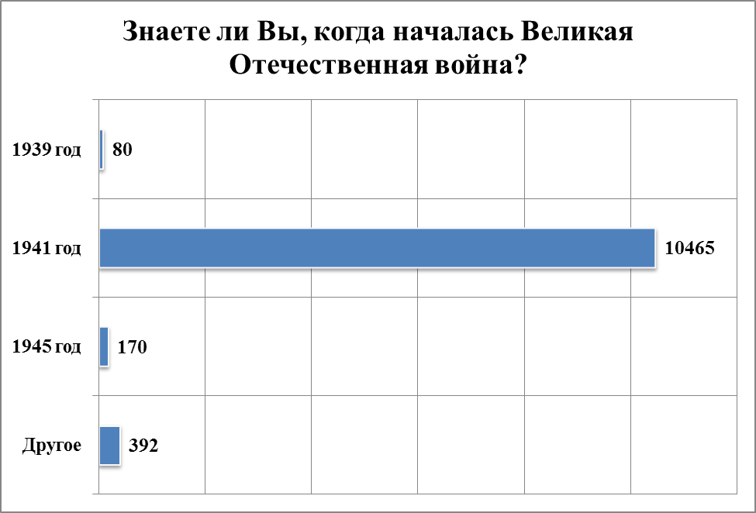
Процентное соотношение полученных результатов на вопрос "Знаете ли Вы, когда началась Великая Отечественная война? (напишите год) "

Приложение 4
Процентное соотношение результатов, полученных на вопрос "Чем особенным отличается празднование Дня Победы в 2015 году"

Приложение 5
Процентное соотношение результатов, полученных на вопрос "Знаете ли Вы, слышали или слышите сейчас впервые слово патриотизм?"

Приложение 6
Соотношение результатов, полученных на вопрос "Одни считают, что патриот должен любить и Родину, и государство, и власть своей страны. Другие считают, что патриот может любить только Родину, а государство любить не обязан. С какой точкой зрения Вы согласны?"

Приложение 7
Количественное соотношение результатов, полученных на вопрос
"Что значит, по Вашему мнению, быть патриотом?"
Процентное соотношение ответов на вопрос
"Что значит, по Вашему мнению, быть патриотом?"

Приложение 8
Информация с результатами ответов на вопрос "Перечислите, какими моральными и нравственными ценностями
должен обладать патриот?"

Приложение 9
Количественные результаты по вопросу
"Какие события можно причислить к славному прошлому России? "

